实验报告

实验名称 | Linux的常用命令（五）
实验教室 | 丹青905 | 实验日期 | 2017年 12 月11日
学 号 | 2016214117 | 姓 名 | 李发强
专业班级 | 计算机科学与技术7班
指导教师 | 李艳娟

东北林业大学
信息与计算机科学技术实验中心

- 实验目的
1、掌握Shell程序的创建过程及Shell程序的执行方法。
2、掌握Shell变量的定义方法，及用户定义变量、参数位置等。
3、掌握变量表达式，包括字符串比较、数字比较、逻辑测试、文件测试。
4、掌握条件判断语句，如if语句、case语句。

- 实验环境
（1）计算机的硬件配置PC系列微机。
（2）计算机的软件配置VMware虚拟机软件及Ubuntu虚拟机。
- 实验内容及结果
- 定义变量AK的值为200，并将其显示在屏幕上。（终端上执行）
- 定义变量AM的值为100，并使用test命令比较其值是否大于150，并显示test命令的退出码。（终端上执行）
- 创建一个简单的Shell程序，其功能为显示计算机主机名（hostname）和系统时间（date）。
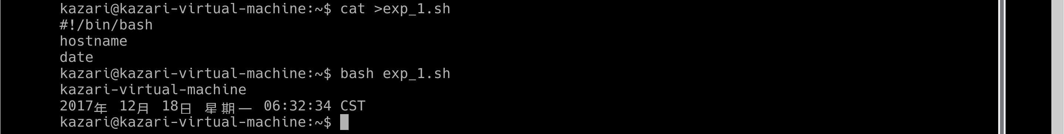
- 创建一个简单的Shell程序，要求带一个参数，判断该参数是否是水仙花数。所谓水仙花数是指一个 3位数，它的每个位上的数字的 3次幂之和等于它本身。例如153=1³+3³+5³，153是水仙花数。编写程序时要求首先进行参数个数判断，判断是否带了一个参数，如果没有参数则给出提示信息，否则给出该数是否是水仙花数。要求对153，124，370分别进行测试判断。
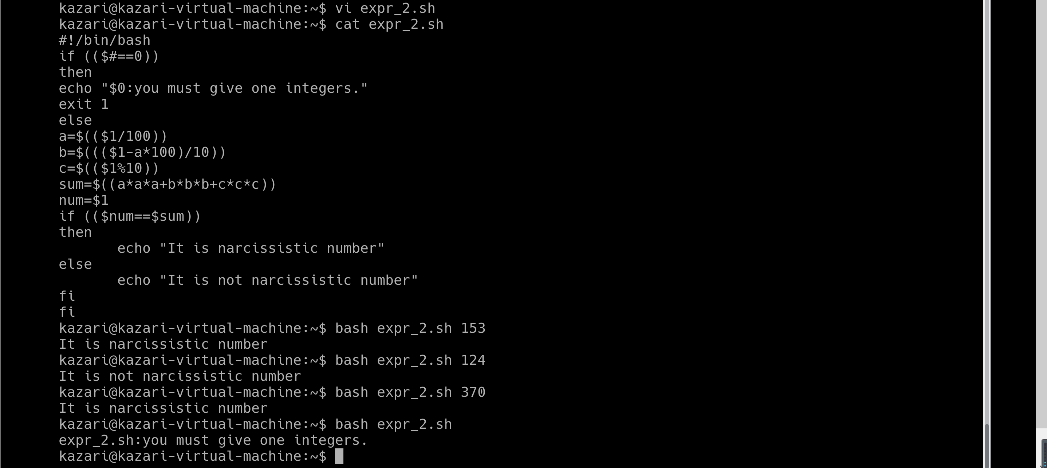
- 创建一个简单的shell程序，输入3个数，输出这3个数的和。
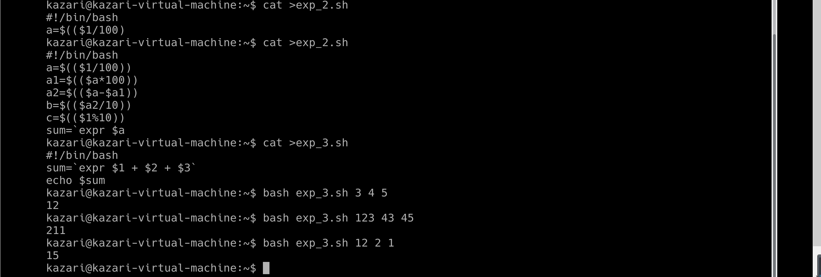

- 创建一个简单的shell程序，输入学生的成绩，给出该成绩对应的等级，90分以上为A，80-90为B，70-80为C，60-70为D，小于60分为E。要求使用if…elif….else fi实现。
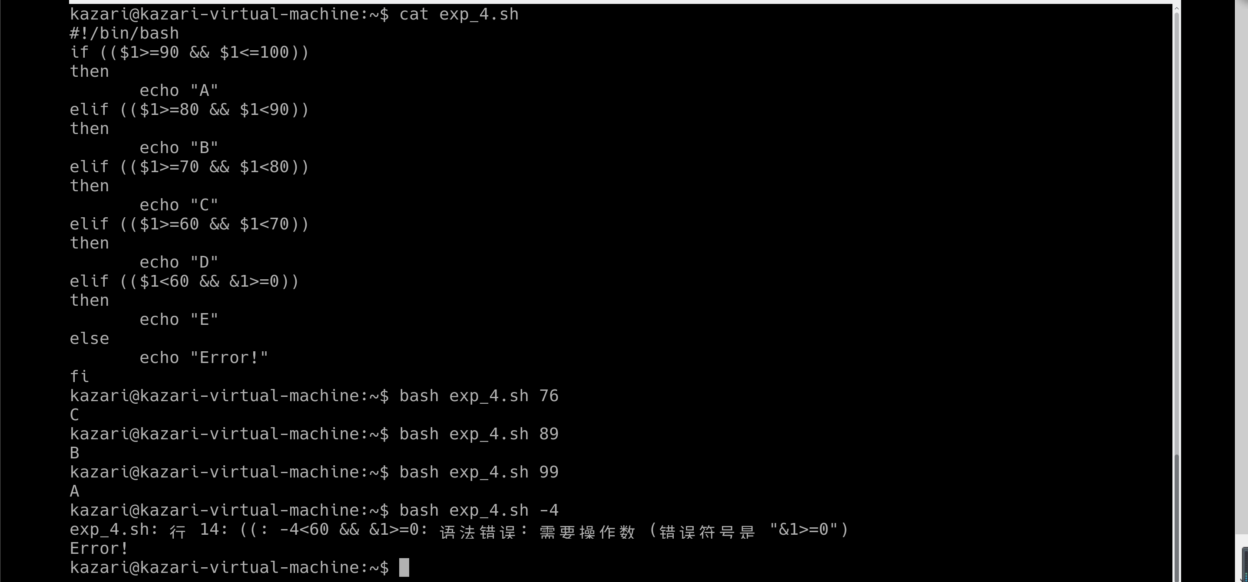

- 实验过程分析与讨论
主要写实验过程中遇到的困难，学习到哪些知识，类似于学习心得。
本次实验我收获到的知识是：
- 学会了如何声明参数，可以用declare -属性 参数名=特定值 来声明变量；也可以直接 参数名=特定值来声明并对参数赋值
- 学会了用if;then…else…fi if;then…elif;then…elif;then…elif;then…else…fi来使用条件语句
- 学会了用test $参数名1 -运算符 $另一个参数名2/常数/字符/字符串并用echo $?来测试参数名1，如果成立结果为0，如果不成立结果为1

五、指导教师意见

指导教师签字：李艳娟

